минобрнауки россии

Федеральное государственное бюджетное

образовательное учреждение высшего образования

«ЧЕРЕПОВЕЦКИЙ ГОСУДАРСТВЕННЫЙ УНИВЕРСИТЕТ»

|  |
| --- |
| Институт информационных технологий |
| наименование института (факультета) |
| Кафедра математического и программного обеспечения ЭВМ |
| наименование кафедры |
| Базы данных |
| наименование дисциплины в соответствии с учебным планом |

ЛАБОРАТОРНАЯ РАБОТА №2

Физическая организация файлов баз данных

|  |  |
| --- | --- |
| Исполнитель |  |
| студент | 1ПИб-02-2оп-22 |
|  | группа |
|  | Зернов В.А. |
|  | Фамилия, имя, отчество |
| Руководитель | Селяничев О.Л. |
|  | Ф.И.О. преподавателя |
| Оценка |  |
| Подпись |  |

2024 год

Задания Б

1. Создайте таблицу базы данных с полями, содержание которых - фамилия, год рождения, оценки по математике, информатике, иностранному языку.

Для создания таблицы в СУБД «REBUS» необходимо ввести команду «.create» и указать имя таблицы (рис. 1). Кроме того, любую команду можно сократить до четырех символов, т.е. вместо «.create» можно писать «.crea».

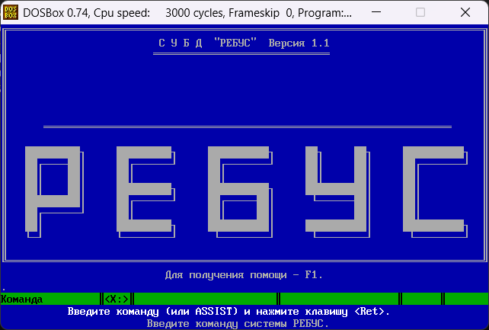

Рис. 1. Начальный экран СУБД «REBUS»

В результате создается таблица и открывается окно редактирования её структуры (рис. 2).

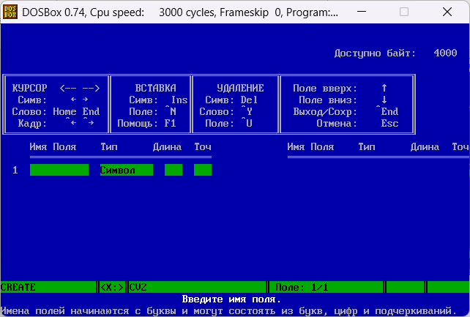

Рис. 2. Редактирование структуры таблицы

Далее необходимо создать поля для таблицы. Указывается (рис. 3):

* Имя поля;
* Тип данных;
* Длина;
* Точность - указывается только для числового типа и определяет количество знаков после запятой от 0 до 15.

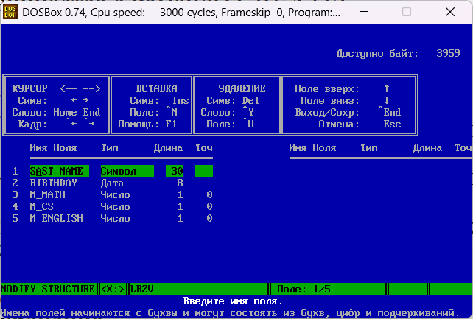

Рис. 3. Редактирование структуры таблицы

Чтобы сохранить структуру таблицы необходимо нажать сочетание клавиш «Ctrl + End» и нажать «Enter» для подтверждения, после чего можно продолжить писать команды, для выхода без сохранения – «Esc». Чтобы посмотреть что получилось, можно написать команду «.list structure» (рис. 4).

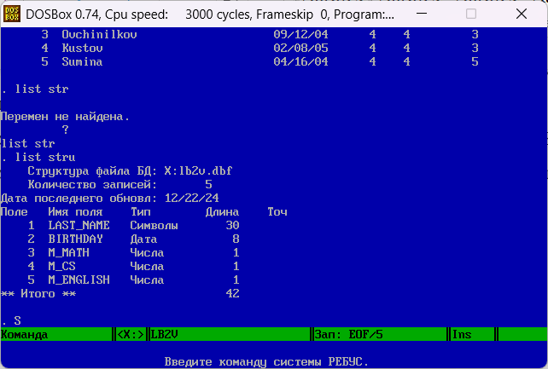

Рис. 4. Структура таблицы

2. Внесите в таблицу 5 записей.

Внести записи в таблицу можно с помощью команды «.append», после ее ввода откроется меню добавления записей (рис. 5).

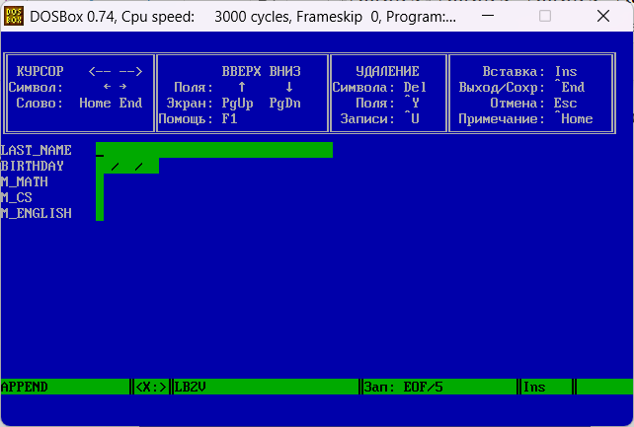

Рис. 5. Добавление записи

Для добавления записи заполняем поля (рис. 6). Необязательно вводить все данные.

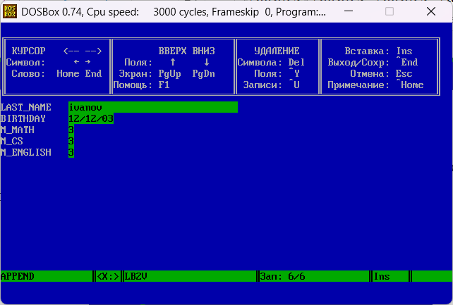

Рис. 6. Добавление записи

Создано еще 5 записей по аналогии. Для того, чтобы увидеть их можно использовать команду «.list» (рис. 7.)

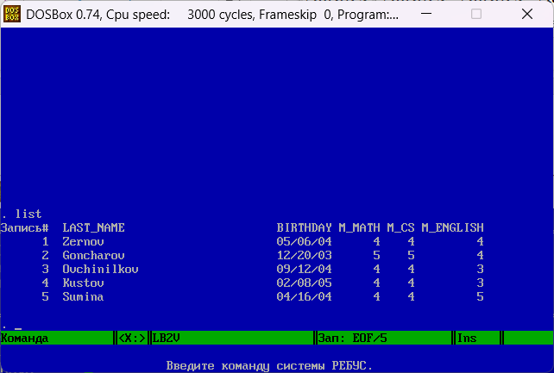

Рис. 7. Записи таблицы

3. Внесите изменения в структуру таблицы - создайте поле, которое будет содержать пол студента; предусмотрите возможность не ввода пола, а выбора из списка – «мужской», «женский».

Для того, чтобы изменить структуру таблицы можно использовать команду «.modify structure». Так как в СУБД «REBUS» невозможно создать поле типа «Список», как можно было СУБД Access, то для данной СУБД создадим поле «IS_MALE», который будет логическим типом данных, где значения  
«True» – мужской, «False» – женский (рис. 8).

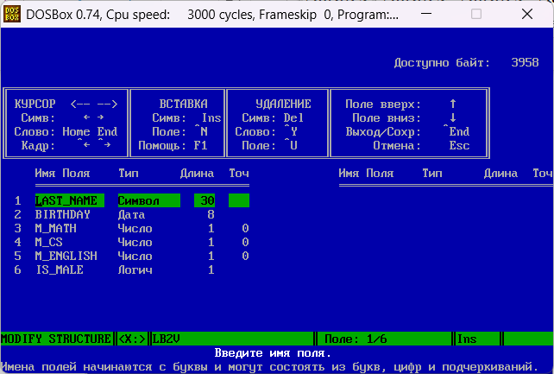

Рис. 8. Структура таблицы

4. Дополните данными таблицу, указав пол каждого студента.

Для редактирования записей можно использовать команду  
«.browse» (рис. 9).

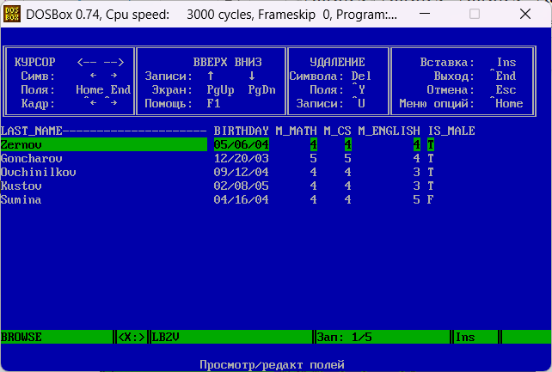

Рис. 9. Редактирование записей

5. Создайте таблицу с теми же полями – она будет содержать сведения о студентах параллельной группы. Решите это задание способом, отличным от того, каким было выполнено задание 1.

Таблица создана с помощью команды «.copy structure to», где необходимо указать имя новой таблицы куда будет скопирована структура изначальной. После создания с помощью команды «.use» открываем новую таблицу, и выводим ее структуру командой «.list structure» (рис. 10).

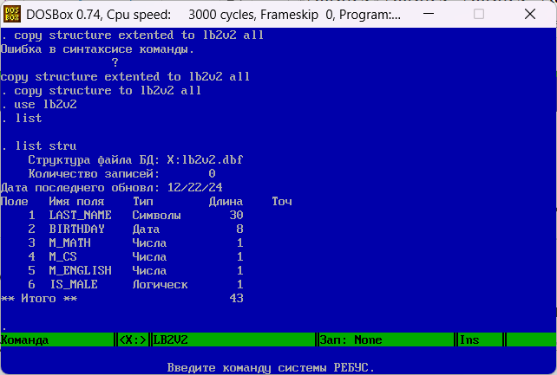

Рис. 10. Создание новой таблицы

6. Внесите во вторую таблицу 5 записей.

С помощью команды «.append» были внесены 5 записей (рис. 11).

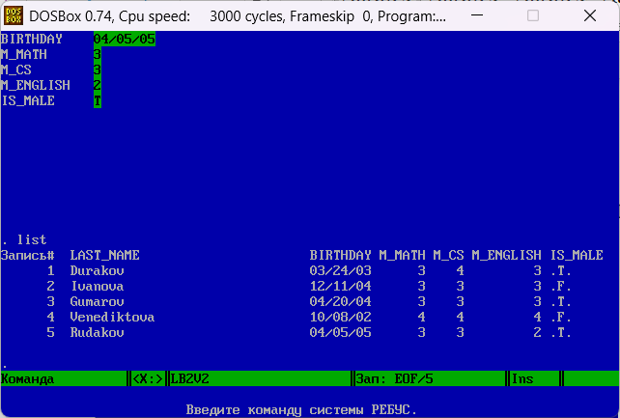

Рис. 11. Записи таблицы

7. Осуществите сортировку записей первой таблицы в алфавитном порядке поля фамилий.

Чтобы отсортировать таблицу необходимо ввести команду «.sort», выбрать список полей для сортировки и указать имя результирующего файла. В результате получаем новый файл с отсортированными записями (рис. 12). Если имя результирующего файла совпадает с именем таблицы, выведется сообщение – «Файл уже открыт», сортировка не произойдет.

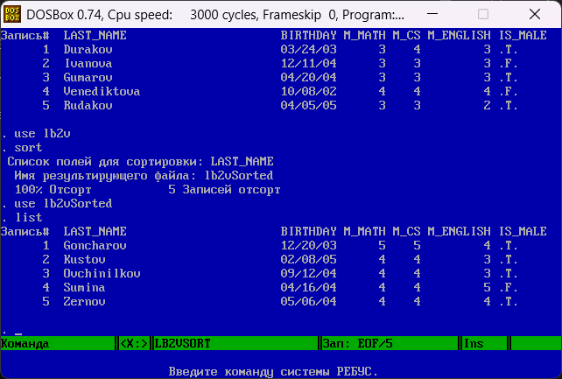

Рис. 12. Сортировка

8. Осуществите ИНДЕКСИРОВАНИЕ записей первой таблицы в алфавитном порядке поля фамилий.

Для индексирования записей используется команда «.index», где просят ввести индексное выражение и имя индексного файла. Получаем проиндексированную таблицу по полю «SN» в алфавитном порядке (рис. 13). При переоткрытии таблицы можно будет увидеть, что она находится в изначальном состоянии. Для того чтобы заного применить индексирование необходимо ввести команду «.set index to» и указать имя индексного файла.

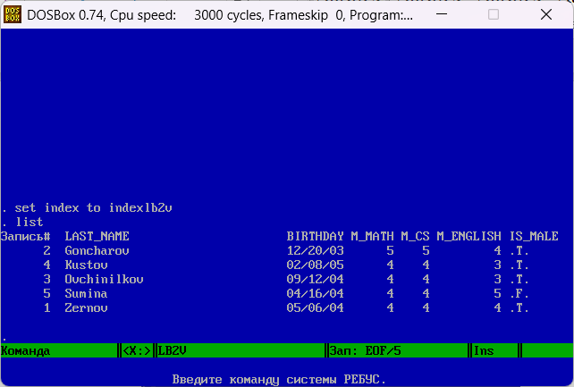

Рис. 13. Индексирование записей

Задания В

Часть 1.

1. Создайте БД в СУБД dBase (Rebus): сформируйте структуру БД из полей разного типа. Исследуйте структуру .dbf-файла.

2. Внесите в БД запись (несколько). Изучите, как записи размещены во внешней памяти.

Для работы была взята готовая БД из предыдущего задания. Структура файла разделена на три части (рис. 14):

1. Заголовок файла;
2. Структура таблицы;
3. Записи.

Из строки состояний видно размер файла – 441, его можно посчитать вручную, для этого нужно вывести формулу:

32 + (кол-во полей * 32) + (сумма длин полей * кол-во записей) + 1 + 1, где

* Первое число 32 обозначает размер заголовка файла, т.к под него отведено 32 байта;
* Под каждое поле тоже отведено 32 байта, их нужно умножить на кол-во полей – 6;
* Длину всех полей можно посмотреть в «REBUS» (рис. 10) или найти в заголовке определенный байт;
* 2 байта в конце формулы это символы начала списка записей «♪» и конца файла «→». Теперь можно посчитать размер файла в калькуляторе, в результате было полученное точно такое же значение как и в «Far» (рис. 15). 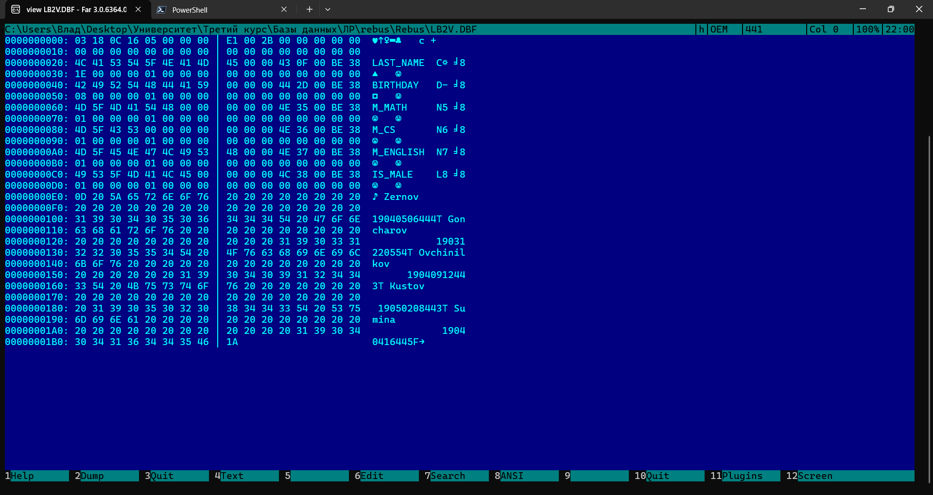

Рис. 14. Файл



Рис. 15. Расчет в калькуляторе

1. Измените БД: ее структуру, записи.

Была изменена последняя запись, а именно фамилия, видно, как пустое пространство заполнили новые байты (рис. 16). При изменении структуры таблицы, в список полей и в сами записи заносится новое поле, либо удаляется.

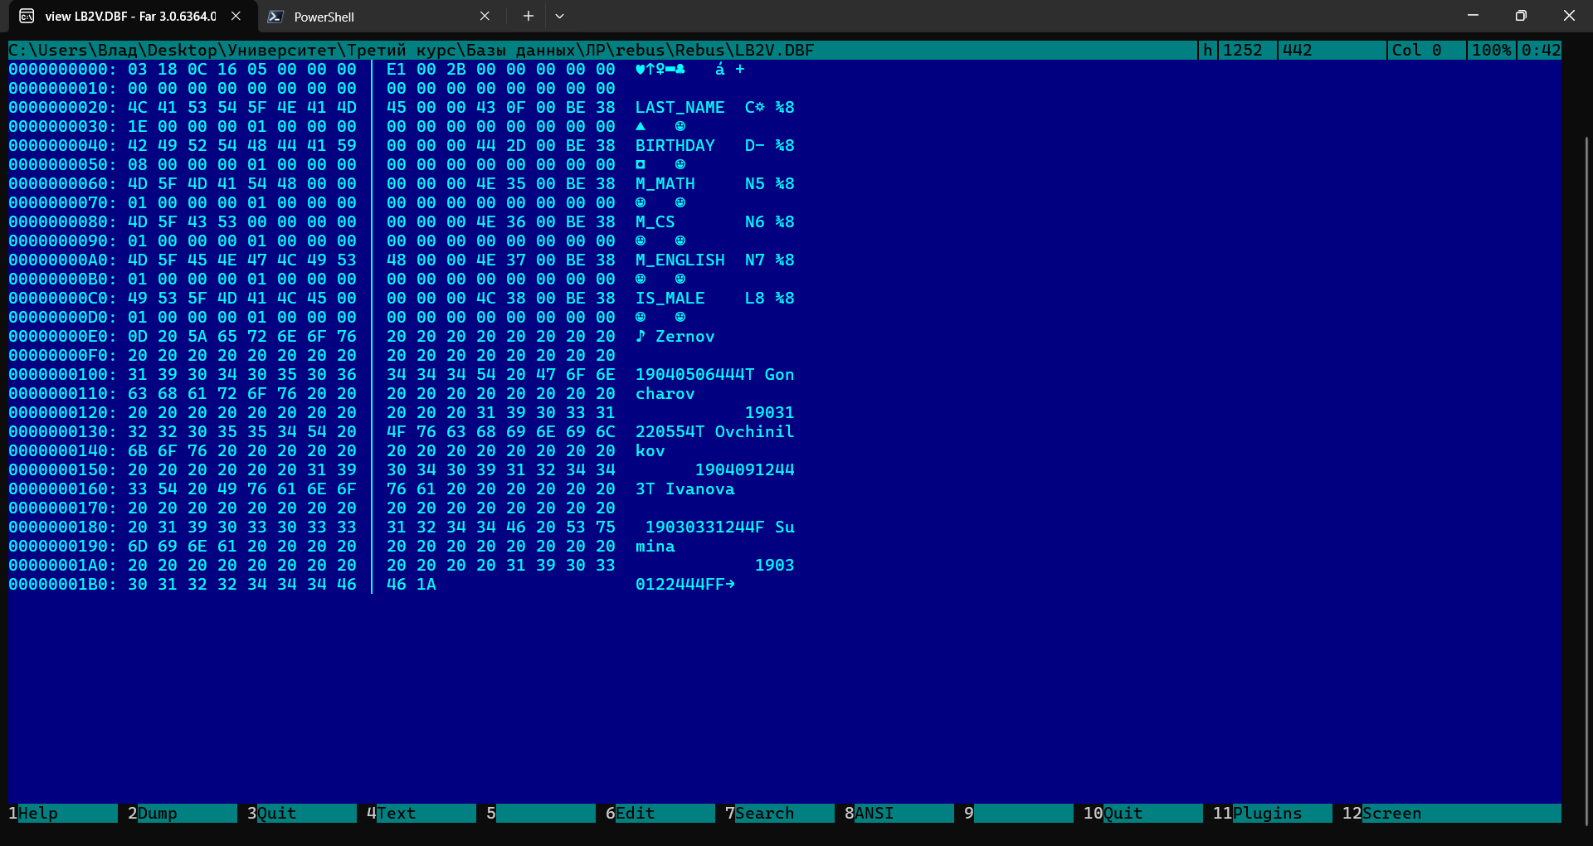

Рис. 16. Файл

1. Пометьте запись как удаленную.

Последняя запись была помечена как удаленная, в файле видно, что теперь перед этой записью появился символ «*» (рис. 17).

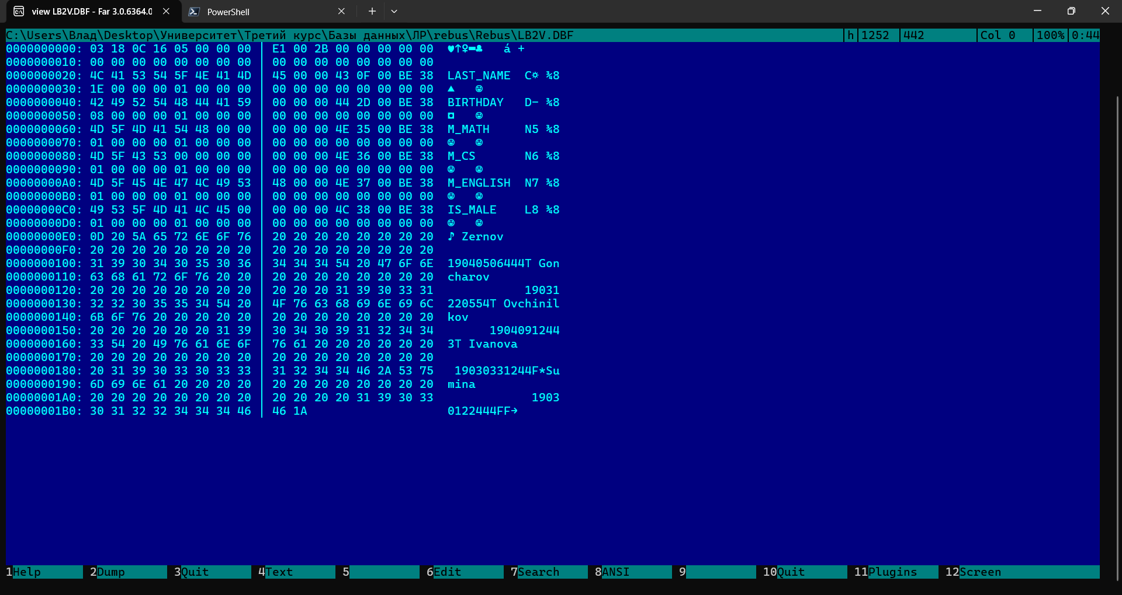

Рис. 17. Файл

1. Удалите запись.

При удалении записи, перед ней вместо символа «*» становится  
 символ «→» (рис. 18).

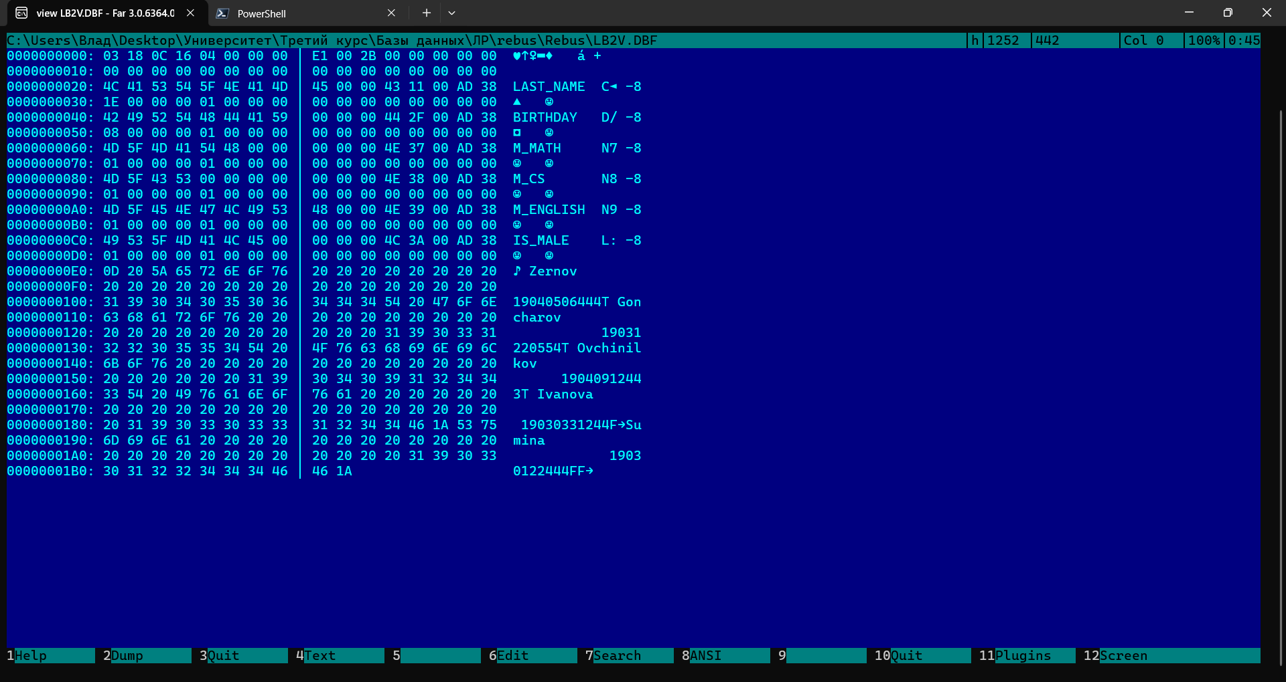

Рис. 18. Файл

6. Проиндексируйте БД по какому-нибудь полю. Сделайте то же в обратном порядке.

При индексировании и обратно с файлом никаких изменений не происходит.

Часть 2.

1. Создайте БД в СУБД Access: сформируйте структуру таблицы БД из полей разного типа. Исследуйте структуру .mdb-файла.
2. Внесите в БД записи. Изучите их размещение во внешней памяти.
3. Измените БД: ее структуру, записи.
4. Удалите запись.
5. Создайте запросы на сортировку; удаление.

Стркутура .mdb файла сложна и не понятна, поэтому изучение его структуры у меня не получилось. Так же файл меняется при каждом изменении

Заключение

«REBUS» .dbf - структуру файла видно очень четко, легко определить границы разделов и можно достать много информации прямо из самого файла.

«Access» .mdb - структуру файла определить не получилось, большой размер файла и от любого действия он увеличивается. Найти какие-либо данные о таблице сложно. Человеческим взглядом данный файл совсем не разобрать.